|  |  |  |  |
| --- | --- | --- | --- |
| **COLEGIO PSICOPEDAGÓGICO EL ARTE DEL SABER – GUÍA DE TRABAJO** | | | |
| **ASIGNATURA: Lenguaje** | **GRADO:**  **Quinto** | **PERIODO: II** | **FECHA:**  **11 al 15 de mayo** |

**TEMA: Los sustantivos**

Esta semana hemos trabajado los sustantivos, ten en cuenta la información dada para resolver la guía. No olvides tomar fotos y subirlas al correo: humanidadescas@gmail.com

Puedes también visitar el siguiente enlace para afianzar el tema: <https://www.youtube.com/watch?v=dCIj0UF2xJM>

**Fecha límite de entrega: viernes 15 de mayo**

**1. En la siguiente sopa de letras encuentra cinco sustantivos comunes, cinco propios, cinco individuales y cinco colectivos.**

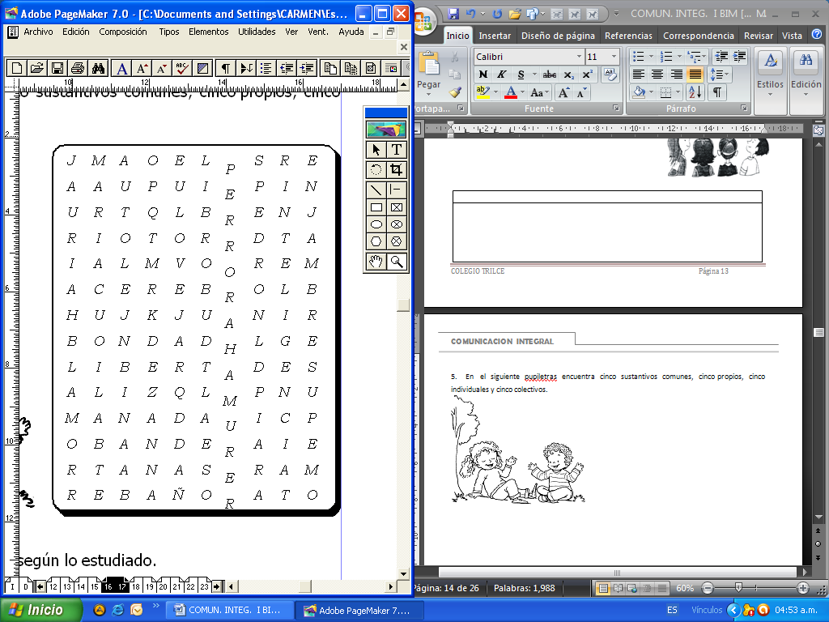



**2. Clasifica los anteriores sustantivos en el recuadro que corresponde.**

|  |  |  |  |
| --- | --- | --- | --- |
| **COMUNES** | **PROPIOS** | **INDIVIDUALES** | **COLECTIVOS** |
|  |  |  |  |